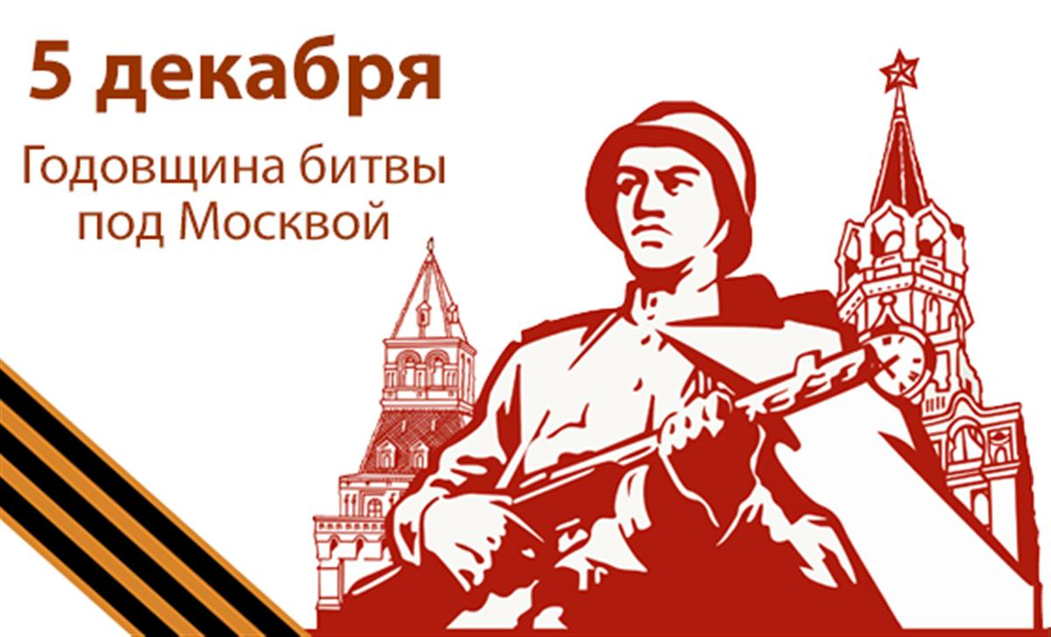
Битва за Москву 1941-1942 гг. началась в ночь с 5 декабря на 6-е. По всему фронту предпринято мощное контрнаступление. Начало битвы под Москвой и активного наступления советских войск стало неожиданностью для фашистов. В итоге враг был отброшен на 120 – 150 км. от столицы. В декабре освобождены Тверь и Калуга. Но, важнейшее значение битвы под Москвой заключается в опровержении мифа о непобедимости войск вермахта. Войска фашистов впервые понесли серьезные потери.
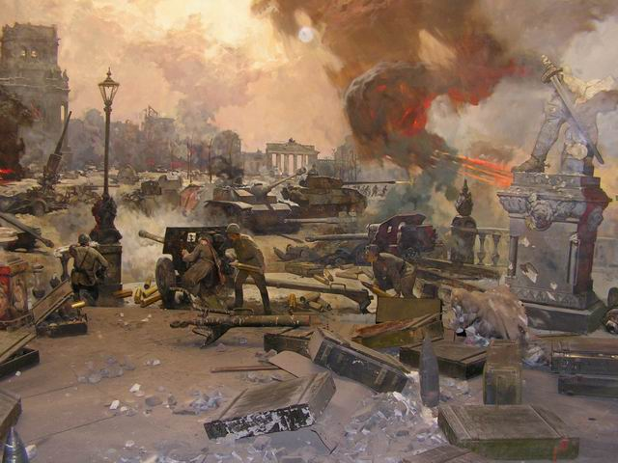Итоги битвы под Москвой вдохновили советских солдат и весь народ СССР. Стоит отметить, что эта битва имела огромное значение не только для хода Великой Отечественной, но и Второй Мировой войны. Имена героев битвы за Москву помнят и сегодня. Это Зоя Космодемьянская, Виктор Талалихин, Тимофей Лаврищев, Василий Клочков и многие другие.

